붙임 3 |  | CAMPUS Asia 체험수기 공모작

성 명 | 한성민 | 소속대학(원) | 고려대학교
파견대학(원) | 와세다대학교 | 파견국가/도시 | 일본/도교  (온라인 참여)
프로그램 참여기간 | 2021.02 | 국 적 | 대한민국
사업단명 | 고려대-와세다대-북경대

제 목 | 대전환의 시대를 선도하는 도전

Ⅰ. 지원동기 및 과정
많은 학생들이 대학교를 다니며 꿈꾸던 생활 중 하나가 교환학생일 것입니다. 저 또한 교내 재학중인 많은 외국인 학우들과 같이 수업을 들으면서 해외 대학에 수학중인 학생들과 교류를 해보고 싶다는 생각에 교환학생을 준비해왔습니다. 하지만, 코로나바이러스로 인해 계획 중이었던 교환학생 준비가 어려워졌습니다. 계획했던 시기에 교환학생을 가기 어려워져 낙망한 시점에, 우연히 교내 정경대학 사이트에 올라온 캠퍼스 아시아 온라인 겨울 단기 프로그램(Campus Asia Spring Intensive program) 공지를 보았습니다. 특히, 단기 캠퍼스 아시아 프로그램의 경우, 짧은 기간이나마 집중적으로 해외 학생들과 교류를 할 수 있는 기회를 제공해줄 수 있다는 희망을 갖고 지원을 하게 되었습니다. 다행히, 해당 프로그램의 경우 장기 프로그램들과는 달리 별도의 비자서류는 필요로 하지 않았고, 자기소개서를 비롯한 지원서류, 성적증명서, 그리고 어학점수만을 필요로 하였기에 서류 준비에 오랜 시간이 걸리지는 않았습니다. 지원 후 교내 면접절차를 거쳤으며, 와세다 대학으로부터 최종적으로 선발되었습니다. 그 후, 와세다 대학으로부터 제공받은 온라인 플랫폼 Waseda Moodle의 사용방법을 익히며, 프로그램이 시작되기를 고대했습니다.
Ⅱ. Campus Asia Spring Intensive program에서 무엇을 배웠는가?
캠퍼스 아시아 온라인 겨울 단기 프로그램은 ‘갈등 해결과 사회문제의 혁신’ 이라는 목표로 과정이 구성되어 있었습니다. 처음에는 경직된 분위기에서 서로 토론만 하는가 하는 걱정도 있었지만, ① 서로에 대해서 소개하는 시간을 가지고, ② 서로가 생각하는 사회적 문제에 대해서 의견을 공유하는 시간을 가졌으며, ③ 이를 다양한 방법으로 전달하는 등 이색적인 의견 전달 및 표현방식을 학습하는 과정으로 진행되었습니다.
① Campus Asia 대장정의 시작: 서로 다른 국가에서 온 친구들에 대해 알아가기
첫 온라인 만남, 그것도 국제 온라인 만남이라는 점에서 오프라인에서의 만남보다 훨씬 더 긴장되고 기대되었습니다. 첫 온라인 회의실에는 그저 작은 캠을 통해 송출되는 제 모습과 다른 친구들, 그리고 교수님의 모습밖에 보이지 않았으며, 이 때문에 과연 온라인을 통해서도 다른 친구들과 제대로 소통할 수 있을까 하는 걱정이 있었습니다. 간단한 자기소개 이후, 와세다 대학교 교수님들께서 편성해주신 조원들과 만남을 가졌습니다. 저는 Peking대학교에 재학중인 두 명의 친구들과 한 조가 되어 서로의 전공을 소개하고, 각자가 살고 있는 지역을 사진으로 공유하는 시간을 가졌습니다. 이때만 하더라도, 여타 자기소개와 다른 점이 없다고 생각했습니다. 하지만, Campus Asia의 목표에 맞게 자기소개 방법 또한 역시 달랐습니다. 교수님들께서 조원들을 소개하는 발표시간을 가지되, 각자의 발표에 ‘시련’을 주시겠다고 하셨습니다. 가령 말을 하지 않고 발표하기, 미래의 시점에서 친구에 대해 발표하기, 노래로 친구를 표현하기 등이 그러한 내용이었습니다. 첫날부터 이러한 시련을 어떻게 극복할 수 있을지 고민이 커졌습니다. 이 과정에서 저는 단편적인 방법만을 고려하였는데, 다른 친구들이 정말 생각도 하지 못한 창의적인 방법들로 시련을 극복하는 모습을 보면서 놀랐고, 그 덕분에 좋은 아이디어들을 배울 수 있었습니다.
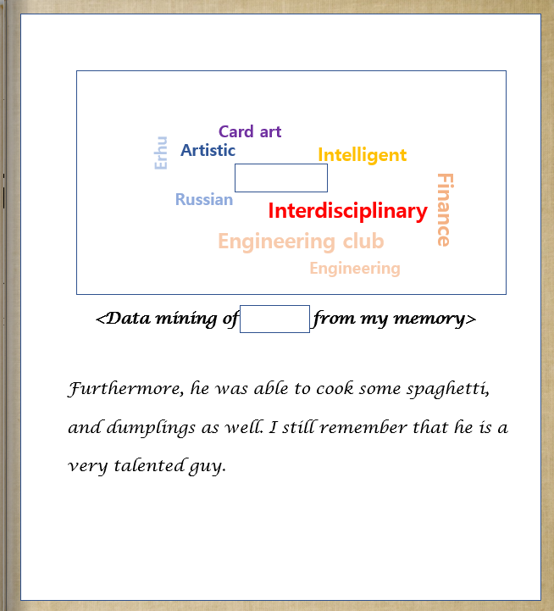
<첫날 친구를 소개하는 부분 중 일부분>
② Campus Asia 대장정의 중반부: 사회 문제를 공유하고 표현하기
프로그램 중반부에는 본격적인 사회 문제 해결의 시간을 가졌습니다. 이때, 한 명씩 돌아가면서 자신이 생각하는 동아시아 사회 문제를 얘기해보는 시간을 가졌는데, 우리나라에서 나타나는 교육, 인권에 관한 문제 등 각종 사회 문제들이 일본과 중국에서도 나타나는 문제임을 알게 되었을 때 놀라웠습니다. 뿐만 아니라, 우리나라에서 분명히 드러나지 않는 사회문제가 해외에서는 주요 문제로 인식되고 있다는 점을 들었을 때, 과연 우리나라에서는 부재한 문제인지 고민해보았습니다. 이를 단순히 얘기해보는 데에 그치는 것이 아니었습니다. Natsu 교수님의 지도 하에 극작 활동을 통해 친구들과 상황을 설정하고, 묘사를 해보는 등의 활동도 하였습니다. 극작을 하는 과정에서 조원들과 인권 문제에 대하여 다른 나라에서 갖고 있는 인식을 공유하는 등의 시간을 가졌으며, 이를 통해, 제가 지니고 있던 편협한 시각을 깨뜨리는 시간이 되었습니다.
중간중간에 Shukuko Koyama 교수님께서 국제정치학 특강과 피드백 시간을 가져 주셨는데, 정치적 문제를 정치적으로만 해결하는 것만이 해결책이 아니라고 말씀하신 점이 매우 인상깊었습니다. 이를 통해, 어디에서도 듣지 못할 국제기구 이야기와 더불어 Campus Asia의 구성원으로서 지녀야 할 책임과 자세에 대해서 배울 수 있었습니다.
③ Campus Asia 대장정의 마무리: 서로 다른 관점에서 사회적 문제를 표현하기
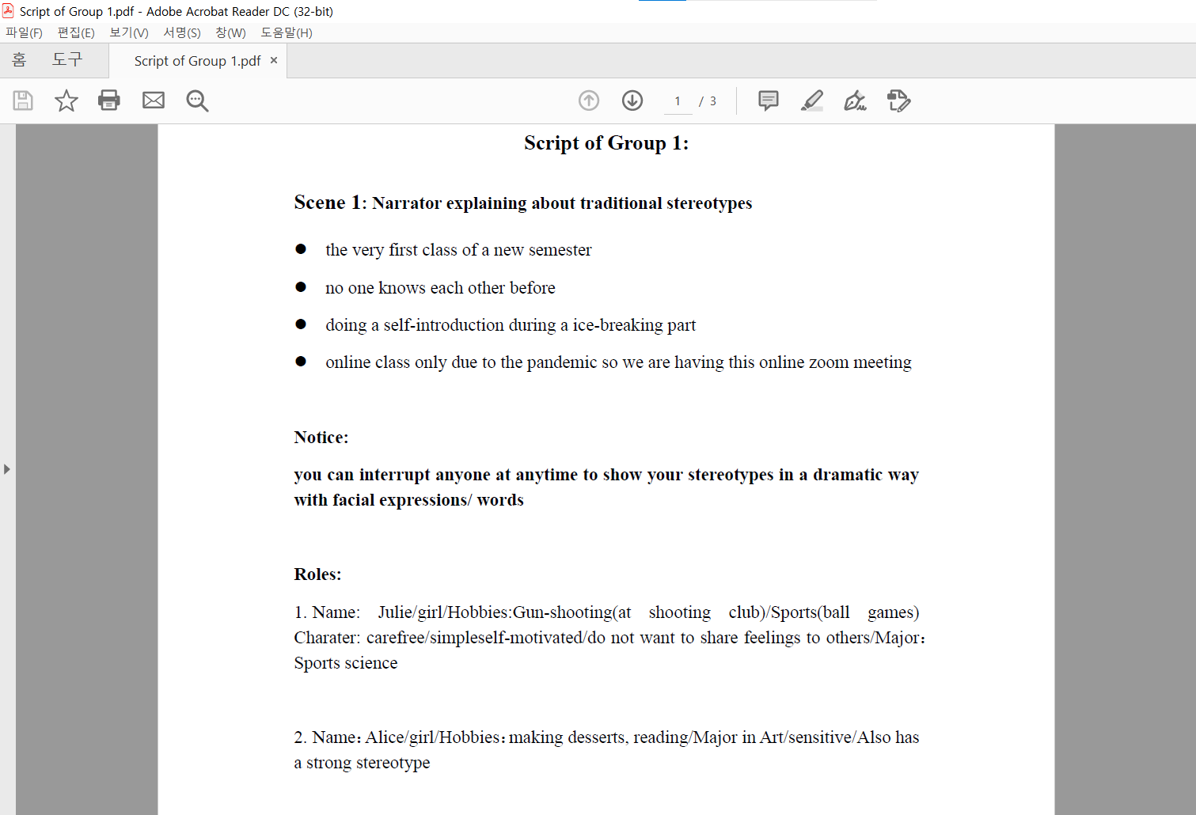
<사회 문제를 역할극으로 표현해보기 수업 중 일부분>
6일차부터는 Natsu 교수님께서 카미시바이(Kamishibai)를 비롯한 극작을 하는 법을 가르쳐 주셨고, 이를 응용하는 연습을 해보았습니다. 이는 8일차 Campus Asia의 대단원인 마지막 발표를 위한 빌드업(Build-up) 과정이었습니다. 특히, 마지막 날에는 새로운 조원들과 trilogy가 나타날 수 있는 주제를 정하고, 가상의 상황을 설정하여 이전에 배운 표현기법들을 세 가지 이상 응용하여 발표하는 시간이 예정되었는데, 세 학교의 교수님들께서 모두 참여하시는 가운데에 지금까지 학습한 내용을 종합하여 보여드린다는 생각에 가장 어려웠던 시간이었습니다. 저희 조는 한국의 K-POP 스타가 중국의 민족주의(nationalism)와 관련하여 갖는 어려움을 표현해보기로 하였습니다. 그 과정에서, Trilogy의 결말에 구상함에 있어서 조원들끼리 생각하는 결말이 일치하지 않은 점이 인상깊었습니다. 즉, 문화적으로 차이가 있는 세 조원들이 생각하는 결말이 일치하지 않았던 것이었습니다. 저희의 논의 결론은 세 결론 모두 정답이 될 수 있다는 것이었습니다. 이러한 과정을 거치면서 각국의 친구들이 서로 다른 인식을 가지고 있고, 어떻게 다르게 인식하고 있는 지를 배울 수 있었습니다. 특히, 이를 통해 각국의 대학생들이 협업하여 동아시아 사회 문제를 해결하는 과정을 거치고 있다는 느낌이 와 닿았습니다.
온라인으로 인해 공식적인 Campus Asia 프로그램만 참여했던 것은 아니었습니다. 위챗(WeChat)으로 단체 채팅방을 만들어서 친구들과 가벼운 채팅을 나누기도 하였고, 하루 수업이 끝날 때마다 새로운 친구들과 친구가 되어 채팅을 하기도 하였습니다. 그중, 중국어, 일본어, 한국어를 모두 할 수 있는 친구가 있었는데, 그 친구가 저에게 한국어로 채팅을 보냈을 때 정말 깜짝 놀랐던 기억이 있습니다. 하지만, 온라인 프로그램으로 인해 다같이 밥을 먹거나, 저녁 때 시간을 내어 만날 시간이 부족했던 점은 아쉬웠습니다. 이렇게 프로그램만 참여하고 끝나나 걱정하는 마지막 날 전날 밤, 베이징대 친구로부터 저녁 때 캠퍼스 아시아에 참여하는 친구들끼리 따로 온라인으로 만나자는 메시지를 받았습니다. 그 덕분에 그날 밤에는 같이 게임도 하고, 평소에 나누어 보지 못한 소소한 얘기들도 나눌 수 있었습니다.
Ⅲ. 프로그램 참여 이후의 변화
처음 프로그램에 참여하면서, ‘혹시나 내가 하는 말 한마디가 다른 국가의 친구들에게 불편함을 줄 수 있는 말이 아닌가?’ 혹은 ‘나의 말 한 마디가 한국에 대해 부정적인 인상을 심어줄 수 있는 것이 아닌가?’라는 걱정을 갖고 있었습니다. 그러한 결과, 프로그램 초반부에는 적극적으로 다른 학생들과 교류하지 못하고, 적극적으로 참여하지 못했습니다. 하지만, 해당 프로그램에 참여하면서 한 교수님께서 “Be brave enough to be dangerous, but safe enough” 이라는 말씀을 계속해서 상기시켜 주셨습니다. 처음에는 어떤 의미에서 해 주신 말씀인지 이해가 어려웠지만, 프로그램에 참여함에 따라 그 의미를 해석할 수 있게 되었습니다. 이는, 적극적인 자세로 도전해보고, 또 도전을 받아들이되, 나 자신이 원치 않는 도전은 하지 않아도 괜찮다는 의미였던 것 같습니다. 즉, 해볼 수 있는 데까지 위험을 감수하는 등의 용기를 내어 도전해보아야 한다는 것이었습니다. 말씀의 의미를 깨달은 이후 적극적으로 다른 나라의 친구들과 얘기를 나누고, 먼저 참여해보고자 노력하였습니다. 특히, 대학에 와서도 프로그램 참여 이전에 가졌던 비슷한 생각에 의견 공유 수업에 적극적으로 참여하지 못한 적이 있었습니다. 하지만, 지금은 캠퍼스 아시아 프로그램을 통해 얻은 깨달음을 실천하고자 노력하고 있고, 보이지 않는 미래의 위험을 감수하면서 적극적인 도전을 할 수 있게 되었습니다.
다른 Campus Asia 프로그램에 비해 짧은 기간, 더욱이 온라인으로 참여했지만, 이후 해당 프로그램을 비롯한 다른 프로그램에 참가하시는, 그리고 참가를 결정함에 있어서 고민하거나 걱정하시는 분들께 교수님의 말씀을 빌려, “Be brave enough to be dangerous, but safe enough” 이라는 말씀을 드리고 싶습니다. 이는 비단 참가자 분들에게만 해드리고 싶은 말이 아니라, 훗날 해외에서 학습할 기회를 얻은 저 자신에게 다시 해주고 싶은 말이기도 합니다. 비록 2020년 하반기 Intensive program은 온라인으로 진행되었지만, 이후 코로나 바이러스 상황이 나아진다면, 해당 국가에 직접 가서 참여하실 수 있을 겁니다. 용기를 내어 적극적으로 도전하고 대전환의 시대를 선도하는 배움의 기회를 얻기를 기원합니다.

